

UNIVERSIDAD DE VALPARAÍSO FACULTAD DE MEDICINA
CARRERA DE TECNOLOGíA MÉDICA

“Edición genómica mediante CRISPR doble de los tres pseudogenes de Rnf19a en células somáticas y germinales de ratón.”

Seminario de Grado
presentado en conformidad a los requisitos para obtener el Grado Académico de
“Licenciado en Tecnología Médica con mención en morfopatología y citodiagnóstico”

Mario Ignacio Espinoza Gatica
Profesor Guía: Mario Párraga San Román Julio de 2020

Agradecimientos

Los agradecimientos siempre son necesarios, primero porque nos hace apreciar las cosas y segundo porque nos hace ser más humildes.
Agradecer a mis padres por confiar y permitirme poder estudiar una carrera profesional, de verdad jamás podré pagarles todo lo que han hecho por mí.
A mis amigos y familia los cuales siempre han tenido una palabra de aliento, un abrazo, un gesto y han escuchado con interés lo que tengo para contarles, a cada uno de ellos gracias.
A todos los integrantes de los laboratorios del R3, profesores y tesistas, todos han tenido algo para enseñarme y decirme, de verdad aprecio el tiempo que se tomaron cada uno para explicarme lo que fuera.
Agradecer de forma especial a Camila, Karina, Macarena, Gloria y Natalia, por darse el tiempo de ayudarme, de compartir y de aprender conmigo.
Por último, agradecer enormemente quien con su paciencia, entusiasmo y pasión me mostraron el mundo de la ciencia, el profesor Mario Párraga. Siempre motivando a todos a trabajar más duro y a estudiar más para así poder ser mejores.

«La ciencia, muchacho, está hecha de errores, pero de errores útiles de cometer, pues poco a poco, conducen a la verdad». Julio Verne.

Resumen

Rnf19a es un gen que codifica para una proteína ubiquitina ligasa E3, el cual fue descrito por primera vez en espermatogénesis de ratón. Este se encuentra en ubicado en el cromosoma 15 de ratón. Este gen posee una región que interactúa con microRNAs que se ha demostrado lo regulan de manera post-transcripcional. Además, se han encontrado tres secuencias homólogas en el cromosoma 9 que son pseudogenes, los cuales generan transcritos que presentan, como el gen parental, la región que interactúa con miRNAs. Estos transcritos de los pseudogenes se consideran RNAs largos no codificantes (lncRNAs). Esto nos hace suponer que podríamos hablar de una red de regulación tipo ceRNA. Para comprobar esto, es necesario alterar la expresión de alguno de los componentes (mRNA, miRNAs o lncRNAs). Una de las herramientas más eficientes para generar alteraciones de secuencias a nivel genómico y así poder llevar a cabo estos experimentos es el sistema de edición genómica CRISPR-Cas9. Con este sistema podemos eliminar regiones específicas del genoma y por ejemplo evitar la transcripción de un gen si editamos secuencias de su región promotora.
En el presente trabajo, mediante la edición genómica dirigida usando el sistema CRISPR- Cas9, se han generado tres líneas celulares mutantes en las cuales se eliminaron promotores de los pseudogenes de Rnf19a. La finalidad de esta primera aproximación es abrir la posibilidad de estudiar la posible red de regulación ceRNA a la que está sometido el gen Rnf19a en donde su RNA mensajero, los miRNAS y los transcritos de sus pseudogenes son protagonistas.

Palabras clave: Rnf19a, miRNAs, Pseudogenes, CRISPR

Índice
1.-Introducción 1
  - Espermatogénesis 1
  - Regulación Post-transcripcional mediada por RNAs 2
    - miRNAs 2
    - Transcritos de pseudogenes 4
  - Rnf19a y su regulación mediada por miRNAs y transcritos de pseudogenes 7
  - Edición genómica mediante CRISPR 9
2.- Objetivo general de la propuesta 11
3.- Materiales y métodos 12
3.1.-Metodología: 12
    - Líneas celulares 12
    - Cultivo celular: 12
    - Extracción de DNA: 12
    - Reacción en cadena de la polimerasa (PCR) 12
    - Electroforesis DNA. 13
    - Diseño experimental 13
    - Edición genomica 14
      - Desarrollo in silico de la secuencia del RNA guía 14
      - Clonación en plásmido pespCas9-puro 15
      - Transfección de construcción Cas9-promotor pseudogenes 16
      - Selección a través de dilución límite de las colonias editadas 17
    - Análisis de colonias para comprobar deleción genómica 17
3.2.-Materiales 18
4.- Resultados 19
  - Desarrollo in silico de la secuencia del RNA guía 19
  - Transfección de construcción Cas9-promotor pseudogenes 21
  - Selección de colonias editadas a través de dilución límite 22
  - Análisis de colonias para comprobar deleción genómica: 23
5.- Discusión 28
6.- Conclusiones 32
7.-Bibliografía 33

Índice figuras y tablas
Figura.1.1. Biogénesis y función canónica de los miRNAs en animales 4
Figura 1.2. Tipos de pseudogenes 5
Figura.1. 3. Esquema que representa las secuencias MRE que comparte Rnf19a con sus 3
pseudogenes 6
Figura.1.4. Comparación de similitud entre el gen codificante Rnf19a contra sus 3 pseudogenes.7 Figura 1.5. CRISPR-Cas9 cortando la doble hebra objetivo 10
Figura 3.1. Representación del plásmido eSpCas9(1.1)-T2A 14
Figura.4.1. Esquematización teórica del corte con doble CRISPR 18
Tabla 4.2. Par de primers diseñados para cortar el promotor en el Pseudogen 1 19
Tabla 4.3. Par de primers diseñados para cortar el promotor del pseudogen 2 19
Tabla 4.4. Par de primers diseñados para cortar el promotor del psuedogen 3. 20
Figura.4.5 20
Figura.4.6 22
Figura.4.7. Corte por Cas9 y reparación del DNA por NHEJ 23
Tabla 4.8 23
Tabla 4.9 24
Tabla 4.10 24
Figura. 4.11. 25
Figura 4.12 26

1.-Introducción:

Las células de los mamíferos se pueden dividir en dos grandes tipos según su función hereditaria en el organismo: las células somáticas y las células germinales. Las primeras se encargan de conformar al individuo en sí y las segundas tienen la delicada función de transmitir la carga genética a su descendencia. Tanto el macho como la hembra llevan a cabo procesos de formación de células germinales como son la espermatogénesis y la oogénesis, los cuales ocurren al interior de los testículos y de los ovarios respectivamente (Nishimura & L’Hernault, 2017).

  - Espermatogénesis

En la espermatogénesis suceden una serie de eventos que buscan transformar a las espermatogonias en células altamente especializadas. El espermatozoide maduro es la célula producto de la fase final de esta transformación que ocurre al interior del testículo (Hale, 1996).
Para la formación del espermatozoide, al interior del testículo ocurren tres etapas en las cuales la maquinaria celular realiza cambios tanto a nivel molecular como celular. Estas etapas se dividen en: la fase proliferativa o mitótica donde las espermatogonias se multiplican y reciben la señal de comenzar a diferenciarse. Continúa la fase meiótica, en la cual ocurren dos divisiones celulares seguidas sin replicación del DNA. En la primera de las divisiones ocurre el “crossing over” o recombinación genética y en la segunda división se forman las espermátidas, células ya haploides, que dan paso a la última fase. Esta es la espermiogénesis, que se caracteriza por ser la etapa donde la espermátida a través de cambios estructurales, genéticos y morfológicos termina convirtiéndose en espermatozoide (Faraone Mennella, 2011; Nishimura & L’Hernault, 2017). Este complejo proceso de diferenciación terminal está controlado a diferentes niveles por estrictos programas de regulación siendo uno de los más relevantes el mecanismo de regulación post-transcripcional mediado por RNAs no codificantes (ncRNA). Se ha demostrado su importante papel en la regulación génica de la espermatogénesis, tanto a nivel transcripcional como post transcripcional (de Mateo & Sassone-Corsi, 2014).

  - Regulación Post-transcripcional mediada por RNAs.

Dentro de la línea germinal se expresan una gran cantidad de RNAs no codificantes que actúan en distintos mecanismos como en el procesamiento de RNA mensajero (snRNP), en la síntesis de proteínas (tRNA y RNA ribosomal), y en la maduración del rRNA (snoRNA). Dentro de los RNAs no codificantes encontramos los largos y los cortos (lncRNA y sncRNA respectivamente). Los sncRNA constituyen una clase bien caracterizada de ncRNA con tamaños inferiores a 200 bases y se dividen en: RNAs interferentes pequeños (siRNA), micro RNAs (miRNA), RNAs circulares (circRNAs), RNAs pequeños derivados de tRNA (tsRNA), y la línea germinal enriquecida de piwi que interactúa con RNA (piRNA) (Fabbri et al., 2019; Saxe & Lin, 2011).
Además, están los lncRNAs entre los cuales destacan los transcritos de pseudogenes. Los lncRNA son un grupo de RNAs no codificantes que miden más de 200 nucleótidos. Estos participan en la regulación de la expresión de los genes y además cumplen un rol muy importante en procesos fisiológicos tanto a nivel epigenético, transcripcional como post-transcripcional. Las funciones que poseen son muy variadas y van desde la modulación de apoptosis e invasión, el procesamiento del RNA, inducción de reprogramación en células madre pluripotentes y modificación de la cromatina (Gong & Maquat, 2011; Khaitan et al., 2011; Loewer et al., 2010;Kanduri, 2011).

    - miRNAs

En los mamíferos, la formación de miRNAs canónicos comienza con la transcripción por la RNA Polimerasa II (pol (II)) de un transcrito inicial llamado miRNA primario o “pri - miRNA”. Cada pri-miRNA contiene por lo menos una región que hace que se repliegue sobre sí mismo para formar una horquilla que servirá como sustrato para el microprocesador. Este es un complejo heterotrimérico que contiene una molécula de una endonucleasa llamada Drosha y dos moléculas de su cofactor, DGCR8 (Bartel, 2018). Tras el corte de Drosha se genera una estructura tallo-bucle de ~ 60 nt llamada pre-miRNA. Este es luego exportado al citoplasma por la acción de la exportina 5 y RAN-GTP. Una vez en el citoplasma, el pre-

miRNA es procesado por otra endonucleasa llamada Dicer. De manera similar a Drosha, Dicer tiene dos dominios RNasa y también posee una proteína cooperadora llamada TRBP en mamíferos, la cual no es esencial. Dicer corta ambas hebras en una zona cercana al bucle. De esta manera genera un miRNA dúplex. Este dúplex se une posteriormente a una proteína Argonauta con la ayuda de proteínas chaperonas (HSC70 y HSP90) que le suministran energía en forma de ATP. Esto hace que la proteína Argonauta altere su estructura y así pueda unirse a la rígida estructura del miRNA dúplex. Aquí se produce la selección de la hebra que será la guía y la eliminación de la hebra llamada pasajera o miRNA* (“miRNA Star” en inglés). El resultado es el Complejo de Silenciamiento Inducido por RNA (RISC) (Bartel, 2018; Gebert & MacRae, 2019).
Los miRNAS actúan uniéndose por complementariedad de bases a sus RNAs mensajeros diana en sitios específicos llamados elementos de respuesta a miRNA (miRNA Response Elements, “MRE”) que preferentemente se localizan en la región 3’ no traducida (UTR) de los mRNA. Así, se induce la represión de la traducción por dos posibles mecanismos: bloqueo del mRNA, o degradación de este (An et al., 2017; Saxe & Lin, 2011) dependiendo si la unión del miRNA al mRNA se da con menor o mayor porcentaje de homología respectivamente, (fig.1.1).

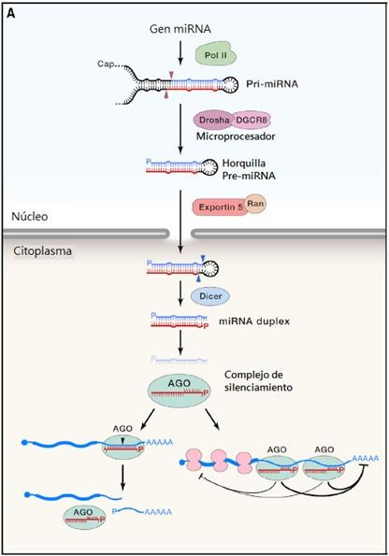
Figura.1.1. Biogénesis y función canónica de los miRNAs en animales
(modificado y traducido de (Bartel, 2018)

    - Transcritos de pseudogenes.

Un pseudogen es una copia de un gen que contiene mutaciones que alteran lo codificado o un gen mismo cuya secuencia de DNA ha perdido la capacidad de llegar a codificar una proteína en el curso de la evolución al acumularse mutaciones en su secuencia (An et al., 2017). Los pseudogenes son abundantes en el genoma. Se diferencian en pseudogenes procesados y no procesados. Los primeros se generan por retrotransposición. Para ello, un mRNA cualquiera es retrotranscrito en presencia de LINE1 y una vez convertido en cDNA, se reinserta en el genoma (Ding et al., 2006). Se caracterizan por no poseer la secuencia equivalente a los intrones del gen del cual se originan. Estos, a su vez, se pueden dividir en transcritos o no, dependiendo si al reinsertarse caen bajo la influencia de un promotor (Ding

et al., 2006). Los pseudogenes no procesados se generan por duplicaciones de genes o regiones génicas y por lo general son todos transcritos ya que retienen copias de las secuencias promotoras que los dirigen (Fig.1.2).

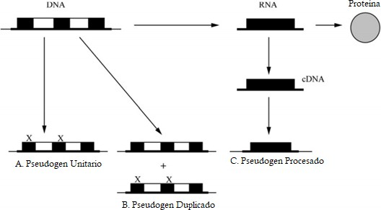

Figura 1.2. Tipos de pseudogenes. (A) Mutaciones en genes existentes dan lugar a los pseudogenes unitarios. (B) Los pseudogenes duplicados se producen después de la mutación de genes copiados. (C) La Transcripción inversa de mRNA en cDNA seguido de retrotransposición en el DNA genómico conduce a la generación de pseudogenes procesados (Pink et al., 2011)

En general, los pseudogenes son llamados “Genoma fósil” e incluso son tratados de “DNA basura”. Sin embargo, ha sido reconocido que algunos pseudogenes juegan un rol esencial en la regulación de sus genes originales y muchos de ellos lo hacen a través de sus transcritos (Tutar, 2012).
Aproximadamente hay unos veinte mil pseudogenes, los cuales se comparan a los genes que codifican proteínas, unos veintisiete mil en el humano (Y. J. Han et al., 2011). El conocimiento actual de estos pseudogenes sigue siendo escaso y muchas de estas secuencias que una vez se creyeron disfuncionales son de hecho genes funcionales que producen RNA

y juegan un papel importante en el silenciamiento de otros genes. Esto puede ser realizado mediante la formación de siRNAs o mediante la alteración indirecta de los niveles de mRNA del gen funcional que codifica proteínas (Sasidharan & Gerstein, 2008). Dada la homología de secuencias entre gen y pseudogen, los miRNAs que regulan a un mRNA, podrían unirse también a los transcritos de su pseudogen ya que ambas especies de RNA podrían compartir las secuencias MRE (Fig1.3.).

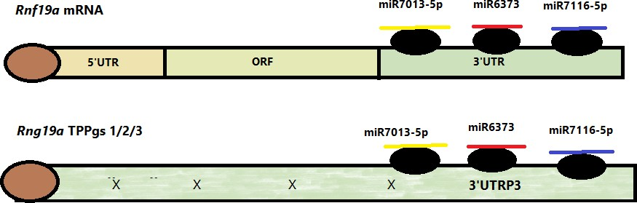

Figura.1.3. Esquema que representa las secuencias MRE que comparte Rnf19a con sus 3 pseudogenes. La línea de color amarillo representa la secuencia miR7013-5p, la línea de color rojo representa la secuencia miR6373, y la línea de color azul representa miR7116-5p. (Smith, 2016)

En base a esto, los mRNAs, los transcritos de pseudogenes y los posibles microRNAs que los regulan formarían lo que se ha llamado una red de regulación, donde los RNAs se denominan RNAs endógenos competitivos (ceRNAs) (Salmena et al., 2011; Sasidharan & Gerstein, 2008). Mecanismos similares se han descrito ya ampliamente y un buen ejemplo es la regulación del gen PTEN. Este gen es un supresor tumoral y mantener los niveles de su proteína previene la oncogénesis. En condiciones patológicas, desarrollo de cáncer, por ejemplo, se pueden sobre expresar algunos miRNAs que bloquearían la traducción de PTEN, impidiendo por tanto su acción antitumoral y favoreciendo el desarrollo oncogénico. Para evadir la acción de los miRNAs que se unen a su 3’ UTR, aparece un transcrito de su pseudogen PTEN P1, el cual atrae a los miRNAs y “libera” la traducción del mRNA PTEN (Pink et al., 2011; Salmena et al., 2011).

  - Rnf19a y su regulación mediada por miRNAs y transcritos de pseudogenes
Rnf19a es un gen descrito por primera vez en la espermatogénesis de ratón, el cual genera una enzima E3 ligasa de ubiquitina, compuesta por 838 aminoácidos y con un peso molecular de 90696 Da (Niwa et al., 2001). Esta enzima es de tipo RING, ya que presenta dos dominios RING y uno RBR (RING between RING) el cual le permite interactuar con el sustrato (Párraga & del Mazo, 2000). Rnf19a se encuentra en el cromosoma 15 de ratón. La estructura genómica se conforma por 10 exones y 9 intrones (Rejas, 2016). Además, en el mismo estudio se encontró que Rnf19a genera dos transcritos. Uno de 4,2 Kb que se expresa en la totalidad de las células somáticas y germinales. Otro, un transcrito más corto de 2,8 Kb que solo lo expresan las células germinales masculinas a partir de 14 días después del nacimiento (Párraga & del Mazo, 2000). El análisis de las regiones 3’ UTR de los transcritos permitió predecir que existiría una regulación de estos mRNAs de Rnf19a por medio de microRNAs, como se comprobó en un trabajo de tesis previo del laboratorio (Smith, 2016).
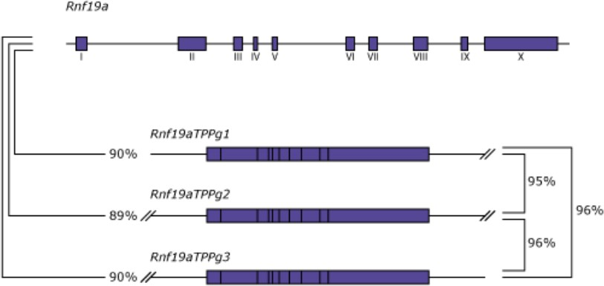
Recientemente, además, se ha identificado que en el cromosoma 9 de ratón hay 3 pseudogenes de Rnf19a del tipo procesado (Rejas, 2016), como se muestra en la figura (1.4)

Figura.1.4. Comparación de similitud entre el gen codificante Rnf19a contra sus 3 pseudogenes. Rnf19aTTPg1, Rnf19aTTPg2 y Rnf19aTTPg3 (izquierda); comparación de similitud entre los 3 pseudogenes Rnf19aTTPg1, 2 y 3(Derecha) (Rejas, 2016).

Los pseudogenes de Rnf19a son del tipo procesado. Eso significa que no contienen intrones y además son producto de una retrotransposición. Como se aprecia en la Figura 1.4 los transcritos de los pseudogenes de Rnf19a poseen una alta similitud entre ellos y el gen (entre 89%- 90%) y una similitud aún mayor entre ellos mismos (entre 95%-96%), lo que nos da a entender que sus diferencias son muy puntuales.
Además, en análisis no publicados realizados en el laboratorio se ha demostrado a través de qPCR que los tres pseudogenes de ratón se expresan, tanto en líneas celulares germinales como somáticas. No obstante, los niveles de expresión varían según el tipo celular.

Se cree que una potencial función de los pseudogenes es la de interferir con los mecanismos que regulan la estabilidad del mRNA. Los pseudogenes atraerían a modo de señuelo a los miRNAs que se unen a los mRNA. De esta manera se altera la acción de los miRNAs sobre los mRNAs y por tanto varía el nivel de expresión de estos últimos.

En resumen, la presencia de MREs en la región 3’ UTR del transcrito largo de Rnf19a y su regulación por algunos microRNAs (Smith, 2016) sumada a la alta similitud con los transcritos procedentes de alguno o todos los pseudogenes, nos lleva a pensar que estaríamos ante un caso de red de regulación tipo ceRNA.

Por tanto, es interesante provocar una desregulación de este sistema y ver como la ausencia de los pseudogenes altera la expresión del mRNA de Rnf19a. Para ello, como primera aproximación, se plantea silenciar la transcripción de los pseudogenes mediante edición genómica de sus promotores y generar líneas celulares estables con cada una de las ediciones (mutaciones).

  - Edición genómica mediante CRISPR

El método por el cual se realizará la edición genómica será el de CRISPR (clustered regularly interspaced short palindromic repeats) asociado a la nucleasa Cas9. Este sistema ha demostrado ser una potente herramienta de edición genómica (Cong et al., 2013).
La edición genómica mediante CRISPR asociada a la nucleasa Cas9 se basa en el sistema inmune adaptativo microbiano el cual localiza un fragmento de DNA mediante un RNA guía que se une a él por complementariedad de bases. Esto atrae a la enzima Cas9 que corta junto al sitio de unión RNA-DNA las dos hebras del DNA (Fig.1.6.). Para esto el diseño del RNA guía requiere cumplir de ciertos parámetros, como la presencia del motivo adyacente de protoespaciador (PAM), además de que la secuencia no esté presente en otro punto del genoma para así evitar cortes fuera de la diana seleccionada (off target) (Loureiro & da Silva, 2019). Posterior al corte realizado por Cas9 en ambas hebras de DNA, este será reparado por la maquinaria de reparación celular. De esta manera, este sistema se ha usado para silenciar genes, mediante la eliminación de secuencias necesarias para la expresión de un gen (knockout), así como también para insertar un nuevo gen en una región específica (knockin) (Hsu et al., 2014).
La herramienta CRISPR/Cas destaca a la hora de editar genes que codifican para proteínas ya que con un solo gRNA que induzca mutaciones de tipo inserción/ deleción (indel) en el marco abierto de lectura (ORF) del gen en cuestión, normalmente se obtiene la pérdida de función de este (Shalem et al., 2014). En el caso de los pseudogenes, la eliminación o inserción de un fragmento pequeño de la secuencia no será suficiente para inducir el silenciamiento, a no ser que se edite la región promotora del mismo. Por esto, utilizar de un par de gRNAs que realicen cortes de manera simultánea a lo largo de la secuencia promotora del pseudogen para eliminar una porción de cientos o miles de pares de bases, nos asegura que el transcrito del pseudogen no podrá expresarse (Ho et al., 2015).

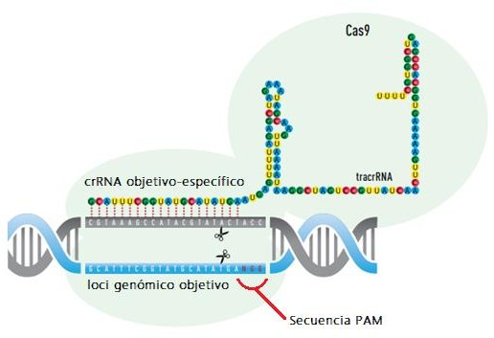

Figura 1.5. CRISPR-Cas9 cortando la doble hebra objetivo. El corte (marcado por tijeras negras) ocurre en ambas hebras 3 pares de bases río arriba de la secuencia del motivo protoespaciador adyacente (PAM) NGG en el extremo 3’ de la secuencia destino (señalada con línea curva roja). (GeneArt CRISPR Nuclease Vectors - CL, s. f.)).

Como hemos visto, Rnf19a tiene un gen y tres pseudogenes. Además, presenta regulación por miRNAs que potencialmente se unirían también a los transcritos de los pseudogenes. Esto daría cuenta de una posible red de regulación tipo ceRNA, en la que participarían Rnf19a, alguno o todos sus pseudogenes y los miRNAs que se unieran a ellos. Como primera aproximación para probar la existencia de esta red, planteamos la edición genómica de los promotores de los pseudogenes y la generación de líneas celulares germinales y somáticas editadas para estos pseudogenes.
Dada la naturaleza de este trabajo (descriptivo experimental), no contamos con hipótesis, sino que planteamos un objetivo general:

2.- Objetivo general de la propuesta

“Generar un modelo de estudio mediante la supresión de la expresión de los tres pseudogenes del gen parental Rnf19a mediante edición genética de sus promotores”

OE1: Diseñar una pareja de gRNA por cada pseudogen a editar.

OE2: Editar genéticamente los promotores de los tres pseudogenes de Rnf19a mediante la transfección de parejas de gRNAs.

OE3: Comprobar la edición genética mediante PCR convencional.

3.- Materiales y métodos.

3.1.-Metodología:

    - Líneas celulares:
Para realizar el estudio se utilizaron las líneas celulares establecidas GC-1spg (ATCC ® CRL-2053™) y GC-2spd (ATCC ® CRL-2196™) derivadas de células germinales de ratón en estadio de espermatogonia tipo B y espermatocitos detenidos en estadio premeiótico respectivamente. También se usó la línea celular establecida NIH-3T3 (ATCC ® CRL- 1658™) correspondientes a células somáticas derivadas de fibroblastos de ratón.
    - Cultivo celular:
Los tres tipos celulares mencionados con anterioridad fueron descongelados mediante un protocolo de descongelación desde un stock que se mantiene conservado a -80°C, luego se cultivaron en placas de 100 mm de diámetro y se mantuvieron en incubador a 37°C en una atmósfera con CO2 al 5%. El medio de cultivo que se utilizó para las líneas celulares germinales fue DMEM High Glucose (Mediatech Inc, Corning, USA.) y para la línea celular somática se utilizó DMEM Low Glucose (HyClone, Healthcare Cell Culture, USA). Ambos medios fueron suplementados con suero bovino fetal al 10% (Biological Industries, USA) y Penicilina-Estreptomicina al 1% (Mediatech Inc, Corning, USA.). Las células se mantuvieron cultivadas hasta que llegaron a una confluencia del 70-80% para posteriormente ser divididas en líneas para mantención y para experimentación.

    - Extracción de DNA:
La extracción del DNA se realizó a mediante el Kit E.Z.N.A.® Tissue DNA según el protocolo del fabricante, posterior a la extracción las muestras se cuantificaron por espectrofotometría y se almacenaron a -20°C hasta su uso.

    - Reacción en cadena de la polimerasa (PCR):
El PCR se realizó mediante el uso de SapphireAmp® Fast PCR Master Mix, el cual contiene, una enzima polimerasa dependiente de temperatura, mix de dNTPs y un buffer

optimizado para PCR de alta velocidad, además contiene un colorante azul y un material que incrementa la gravedad especifica de la solución con el fin de poder cargar el producto PCR directamente en el gel de agarosa para la electroforesis. El procedimiento del PCR se realizó según el protocolo del fabricante en el equipo T100 Thermal Cylcer Bio-Rad. Ese protocolo consistió en:
Desnaturalización inicial: 95ºC. 3’
35 ciclos: Desnaturalización 95ºC. 30’’
Anillamiento: 55°C. 30’’
Extensión: 72°C. 1’ Extensión final: 72°C. 5’

    - Electroforesis DNA:
La electroforesis de DNA se hizo usando geles de agarosa. Para ello se preparó el gel agregando 1.5 gr de Agarosa disueltos en 100 ml de Buffer TAE al 0.5X. Se coloca en el microondas por 3 minutos y se retira con un mitón debido al alta temperatura que alcanza el recipiente, se deja reposar hasta que se enfríe. Luego se agregan 5 µl de Bromuro de Etidio a la mezcla.
Se armó la máquina de Electroforesis, se colocó el pocillo en conjunto con la peineta para obtener las celdillas en donde se agregará el gel, que luego de a 10-15 minutos gelificará. Una vez listo se posiciona en la máquina de electroforesis, donde las celdillas van del polo negativo al polo positivo, se agrega TAE 0.5X para correr geles cubriendo toda la caja de electroforesis y el gel mismo.

Luego en el primer pocillo se coloca el marcador de peso molecular de 100pb marca New England Biolabs (NEB) y en los otros se distribuyeron las muestras a analizar. Estas se tomaron directamente tras la realización del PCR y se colocaron 6 µl de cada muestra en los pocillos sin necesidad de agregar colorante para su posterior visualización ya que el reactivo SapphireAmp® Fast PCR Master Mix contiene un colorante agregado. Luego se encendió la maquina de electroforesis, se dejó actuar durante 45 min. a 5 volt/cm y se pudieron visualizar los resultados bajo un visor de geles con luz UV.

    - Diseño experimental:
La edición genómica se llevó a cabo en tres líneas celulares (NIH-3T3, GC-1 y GC-2), en las cuales se decidió suprimir la expresión de uno de los pseudogenes por cada línea celular, de esta manera se editó en la línea celular NIH-3T3 el promotor del pseudogen 2, en GC-1 el pseudogen 1 y en GC-2 el pseudogen 3. La comprobación de la edición se llevó a cabo a través de PCR convencional.
OE1: Diseñar una pareja de gRNA por cada pseudogen a editar.

    - Edición genomica

      - Desarrollo in silico de la secuencia del RNA guía

Las secuencias de RNA guía que fueron unidas a la enzima Cas9 se seleccionaron de las regiones promotoras de los 3 pseudogenes. Estas se obtuvieron a partir de la secuencia genómica completa de cada uno de los pseudogenes (n°s de acceso: Rnf19aTPPg1:PGOMOU00000282062; Rnf19aP2:PGOMOU00000282093;
Rnf19aTPPg3:PGOMOU00000282095). A partir de esto se analizó una zona de corte para cada uno de los pseudogenes, la cual fue diseñada mediante el programa bioinformático Chop Chop utilizando la técnica de corte doble con CRISPR (Song et al., 2017), con el fin de eliminar la región que contiene la caja TATA en cada una de las regiones promotoras. Esto con el objetivo de que los pseudogenes perdieran su capacidad de transcribirse. Para esto se diseñaron un par de gRNAs que flanquearan la zona de la secuencia en donde se encuentre la caja TATA de cada uno de estos pseudogenes, cortando e inhibiendo la transcripción. Además, se ha decidido seleccionar un solo pseudogen para eliminar por línea celular por lo tanto para la línea germinal GC-1 se ha decidido eliminar el promotor del Pseudogen 1, para la línea GC-2 el promotor del pseudogen 3 y por último para la línea 3T3 el promotor del pseudogen 2.

      - Clonación en plásmido pespCas9-puro

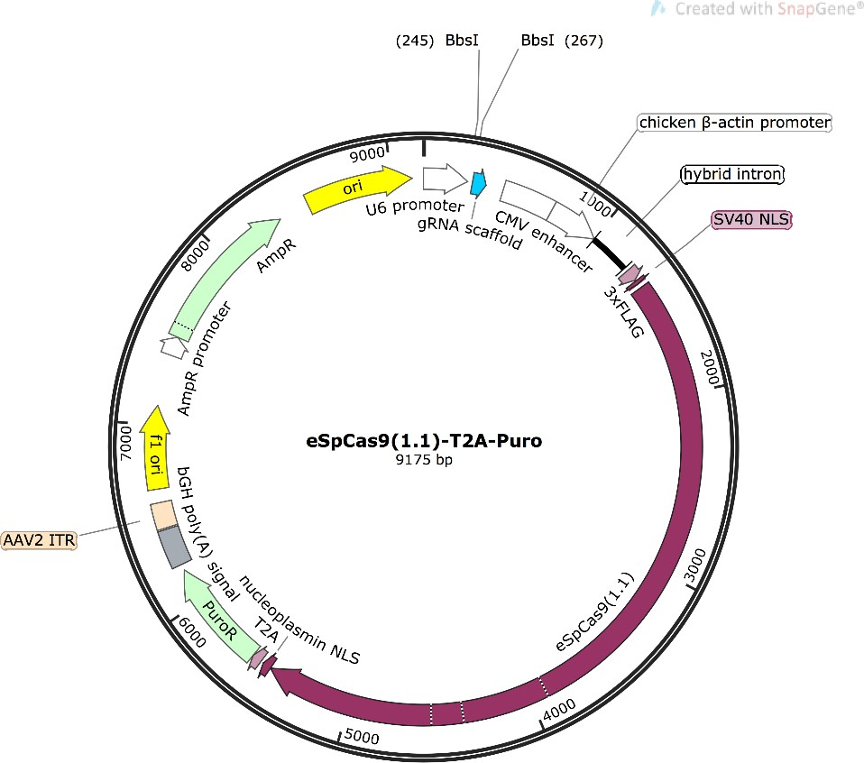
Los RNA guías generados a partir del análisis de las secuencias promotoras de los 3 pseudogenes fueron unidos al plásmido eSpCas9(1.1)-T2A mediante enzimas de restricción y la DNA ligasa, para luego ser transfectados a un cultivo de bacterias competentes. Para seleccionar aquellas colonias que contenían el plásmido, estas se cultivaron en presencia de ampicilina. Luego se hizo crecer para cada una de las construcciones, una colonia aislada en un tubo de ensayo para bacterias, del cual se tomó 1µl para comprobar a través de PCR convencional la presencia del inserto. Una vez obtenidas las colonias que contenían el plásmido con el inserto, se extrajo el DNA mediante un kit de miniprep especial que elimina las endotoxinas bacterianas (, The PureYield TM Plasmid Miniprep System, Promega,USA). Este DNA luego fue utilizado para transfectar las células eucariotas.

Figura 3.1. Representación del plásmido eSpCas9(1.1)-T2A. (Addgene plasmid #101039)

OE2: Editar genéticamente los promotores de los tres pseudogenes de Rnf19a mediante la transfección de parejas de gRNAs.

      - Transfección de construcción Cas9-promotor pseudogenes
Los plásmidos Cas9 unidos al RNA guía fueron transfectados a los cultivos celulares para llevar a cabo la edición genómica, y así eliminar los promotores de los pseudogenes de Rnf19a. Para ello se utilizó el reactivo de transfección Turbofect Transfection Reagent (Thermo Scientific, USA) y Lipofectamine 3000 reagent.
Se realizó el proceso de transfección de las construcciones de RNA guía unido a Cas9, además del plásmido eSpCas9(1.1)-T2A con un inserto para zona específica del genoma murino (control positivo) y con un inserto que contiene una secuencia que no está presente en el genoma murino (control negativo) en las líneas celulares NIH/3T3, GC-1 y GC-2, siguiendo las instrucciones respectivas descritas en el protocolo del fabricante. Para esto, se sembró una cantidad de 100.000 células en cada pocillo en placas de 6 pocillos para cada una de las líneas celulares esperando una confluencia adecuada aproximada del 70% a las 24 hrs., según las indicaciones del protocolo de transfección del reactivo Turbofect Transfection Reagent. Etiquetadas y sembradas las placas fueron llevadas a la incubadora a una temperatura de 37° C y una atmósfera del 5% de de CO2. A las 24 hrs. post-siembra, las placas se observaron en el microscopio óptico. Luego se procedió a realizar la transfección de las células usando el reactivo de transfección descrito antes y siguiendo atentamente las instrucciones del fabricante. Llevado a cabo este proceso, se dejan nuevamente las placas en la incubadora por 24 hrs más. Pasadas las 24 hrs post transfección, se observaron las placas nuevamente bajo el microscopio óptico, se le cambió a cada pocillo el medio DMEM antiguo por uno completamente nuevo, según sea para cada línea celular. Luego se incubaron por 24hrs más hasta cumplir 48 hrs post transfección. Al cumplirse este periodo, el medio DMEM fue cambiado por uno nuevo, esta vez con puromicina, en concentraciones distintas para cada línea celular: 3g/µl para la línea 3T3 y 4g/µl para las líneas GC-1 y GC-2. Dentro de las placas de 6 pocillos uno de los pocillos fue sembrado con células que no fueron transfectadas, las cuales sirvieron como control interno para la selección mediante antibiótico. Una vez éstas murieron, las células transfectadas estaban listas para llevar a cabo la selección por dilución límite de clones editados.

      - Selección a través de dilución límite de las colonias editadas

Con el fin de aislar una población celular monoclonal que contenga la edición genética, las células se dejaron crecer hasta una confluencia del 50-60% y se les cambió el medio DMEM por uno nuevo. El medio DMEM condicionado que se extrajo fue filtrado y almacenado para su posterior uso. Las células posteriormente fueron diluidas según el protocolo de addgene, con el fin de que quedaran en una concentración aproximada de 5 células por 1 ml de medio, en un total de 10 ml (50 células) para ser sembradas en placas de 96 pocillos. El medio total que contenía las células fue preparado en una proporción de 3 ml de medio condicionado por 7 ml de medio nuevo. Las células fueron observadas 7 y 14 días después bajo el microscopio óptico. Los pocillos en donde creció más de una colonia fueron desechados, solo se seleccionaron las colonias que se generaron a partir de una sola célula.

OE3: Comprobar la edición genómica mediante PCR convencional.

    - Análisis de colonias para comprobar deleción genómica:

Con el fin de determinar si la deleción genómica había ocurrido de manera exitosa, se desarrollaron una pareja de primers (Tablas 4.8; 4.9; 4.10.) que flanquean la zona de corte para cada uno de los pseudogenes. Mediante PCR y usando los primers mencionados se amplificó la zona editada, y posteriormente se evidenció por electroforesis en gel, observando el producto PCR.

3.2.-Materiales:
-DMEM High Glucose
-DMEM Low Glucose
-H2O-DEPC estéril
-Random Primers
-dNTPs
-Plásmido eSpCas9(1.1)-T2A
-The PureYield TM Plasmid Miniprep System
-Turbofect Transfection Reagent
-Lipofectamine 3000 reagent.
-GeneArt® Genomic Cleavage Detection Kit
- Termociclador
-Sondas de hidrólisis
-Incubadora de CO2
-Líneas celulares GC-1spg (ATCC ® CRL-2053™), GC-2spd (ATCC ® CRL-2196™) y NIH-3T3 (ATCC ® CRL-1658™).
-Campana de flujo laminar
-Suero Bovino Fetal
-Micropipetas
-Plásmido con secuencia promotora
- Agarosa
-Cámara de electroforesis
-Colonia E.coli XL1-blue
-Vortex
-Baño termorregulado
-Agitador magnético
-SapphireAmp® Fast PCR Master Mix
- E.Z.N.A.® Tissue DNA Kit
- T100 Thermal Cylcer Bio-Rad
- DNA ladder 100pb (NEB)

4.- Resultados:

OE1: Diseñar una pareja de gRNA por cada pseudogen a editar.

Desarrollo in silico de la secuencia del RNA guía:

Con el fin de eliminar los promotores de las secuencias de los tres pseudogenes se diseñó una pareja de RNAs guías para cada promotor de pseudogen, esto con el fin de flanquear la zona de la secuencia en que se encuentra la caja TATA y cortarla por completo. Como se muestra en la figura 4.1.
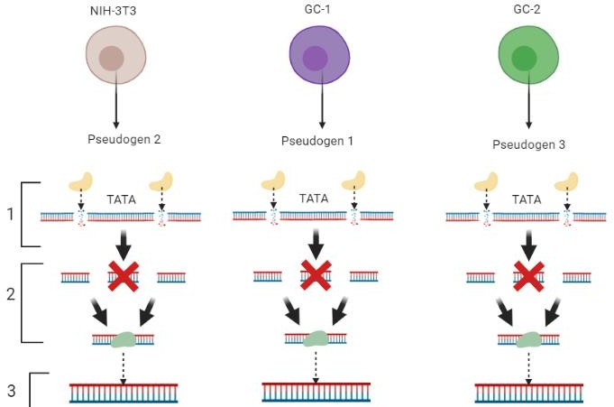
Figura.4.1. Esquematización teórica del corte con doble CRISPR. En la imagen se muestra la línea celular y el pseudogen que será editado en cada una de ellas, el número 1 indica el proceso mediante el cual la enzima Cas9 generará el doble corte; el número 2 indica el proceso de reparación celular en donde se elimina el fragmento central y se unen los extremos de la secuencia, y el número 3 indica la nueva secuencia producto de la edición y la posterior reparación por parte de la maquinaria celular.

Las secuencias de cada pareja de gRNAs seleccionadas mediante el programa CHOP CHOP que se usaron para realizar los cortes dobles son presentadas a continuación en tablas, indicando para que promotor de pseudogen fueron diseñadas, además se muestra el tamaño teórico de la secuencia cortada. Las letras de color verde en las secuencias muestran la parte de la secuencia que fue añadida con el fin de poder unirse por complementariedad de bases a los extremos del plásmido eSpCas9(1.1)-T2A.

Tabla 4.2. Parejas de primers diseñados para cortar el promotor en el Pseudogen 1

gRNA | Oligonucleótido
gRNA_Rnf19aP1_F_ME | Forward (5’-3’): CACCGCTGAATAATGACCTCCAA
gRNA_Rnf19aP1_R_ME | Reverse (5’-3’): AAACTTGGAGGTCATTATTCAGC
gRNA_Rnf19aP1_F2_ME | Forward (5’-3’): CACCGGTTACCAGTGAGTAAGCGA
gRNA_Rnf19aP1_R2_ME | Reverse (5’-3’): AAACTCGCTTACTCACTGGTAACC
Tamaño de la secuencia clivada | 510 pb

Tabla 4.3. Parejas de primers diseñados para cortar el promotor del pseudogen 2

gRNA | Oligonucleótidos
gRNA_Rnf19aP2_F_ME | Forward (5’-3’): CACCGTGTCTCAAGTTACCACAAT
gRNA_Rnf19aP2_R_ME | Reverse (5’-3’): AAACATTGTGGTAACTTGAGACAC
gRNA_Rnf19aP2_F2_ME | Forward (5’-3’): CACCGTCTGCCATGAGAGTTGCGT
gRNA_Rnf19aP2_R2_ME | Reverse (5’-3’): AAACACGCAACTCTCATGGCAGAC
Tamaño de la secuencia clivada | 7325 pb

Tabla 4.4. Parejas de primers diseñados para cortar el promotor del psuedogen 3.

gRNA | Oligonucleótidos
gRNA_Rnf19aP3_F_ME | Forward (5’-3’): CACCGCTCACTGGTAACCGTTCAC
gRNA_Rnf19aP3_R_ME | Reverse (5’-3’): AAACGTGAACGGTTACCAGTGAGC
gRNA_Rnf19aP3_F2_ME | Forward (5’-3’): CACCGGTGGAAATTATGTGGGTAG
gRNA_Rnf19aP3_R2_ME | Reverse (5’-3’): AAACCTACCCACATAATTTCCACC
Tamaño de la secuencia clivada | 4068 pb

OE2: Editar genéticamente los promotores de los tres pseudogenes de Rnf19a mediante el uso de un par de gRNAs utilizados en simultáneo.

  - Transfección de construcción Cas9-promotor pseudogenes:

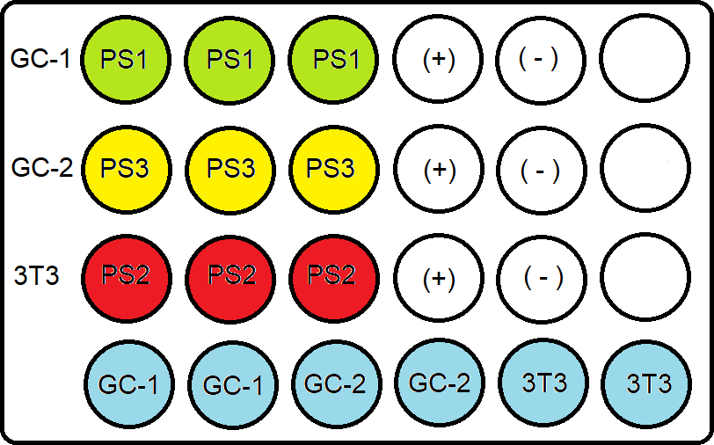
Además, en el diseño experimental se decidió editar un pseudogen por línea celular, como se muestra en el esquema de la figura 4.5.
Figura.4.5. Esquema que muestra la disposición de los cultivos de líneas celulares y como fueron editados, estos se encuentran dispuestos de manera horizontal, por lo tanto, en la línea GC-1 se muestran coloreados con verde y representados con PS1 los pocillos que contienen las células en las que fue eliminado el promotor del pseudogen 1. Los pocillos que contienen

los signos (+) y (-) corresponden a los controles de edición positivo y negativo respectivamente. De la misma manera se disponen las líneas GC-2 en donde se eliminó el promotor del pseudogen 3 (en color amarillo), y en la línea 3T3 en donde se eliminó el promotor del pseudogen 2 (en color rojo). Por último, los círculos de color celeste representan los pocillos que contienen las líneas celulares sembradas que no fueron sometidas a edición genómica que sirvieron como medio de control para la selección de las colonias mediante puromicina.

  - Selección de colonias editadas a través de dilución límite.

Las líneas celulares fueron transfectadas y posteriormente tratadas con puromicina con el fin de seleccionar solo aquellas que integraron el plásmido, posterior a esto y a través del protocolo de dilución límite de addgene (Addgene: Isolating a Monoclonal Cell Population by Limiting Dilution, s. f.), se hicieron crecer células aisladas en placas de 96 pocillos, estas se observaron bajo el microscopio a los 7 y 14 días y fueron seleccionadas para mantener en crecimiento solo las colonias que habían crecido a partir de una sola célula, como lo ejemplifica la siguiente microfotografía:

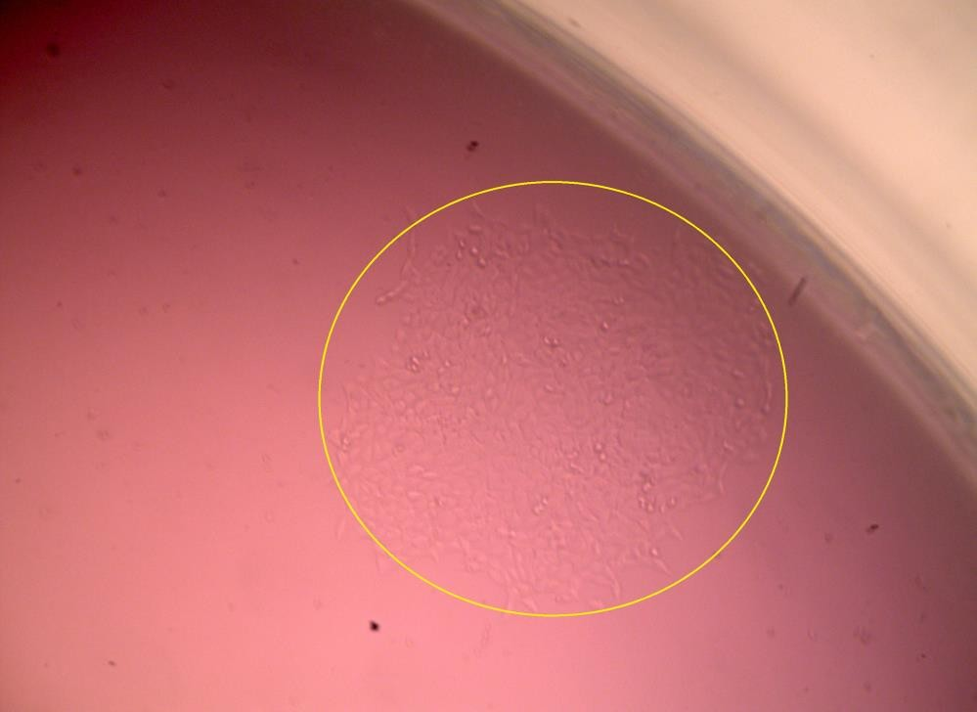
Figura.4.6. Microfotografía que muestra el borde de un pocillo de una placa de 96 visto en el microscopio óptico bajo un aumento de 20X en donde, marcada y delimitada por el círculo amarillo se encuentra una colonia celular generada a partir de una sola célula.

OE3: Comprobar la edición genómica mediante PCR convencional.

  - Análisis de colonias para comprobar deleción genómica:

A continuación, se presentan tablas con los datos correspondientes a cada par de primers utilizados para flanquear la zona de corte realizada por CRISPR, con el fin de comprobar si la edición ocurrió de la manera esperada. Se indica la secuencia forward, la secuencia reverse y el tamaño teórico del producto de PCR que debería aparecer. Las figuras 4.11 y 4.12 corresponden a los geles de electroforesis realizados a partir de los productos PCR. En ellos se comprueba la edición genómica por la presencia de los amplicones de menor tamaño.

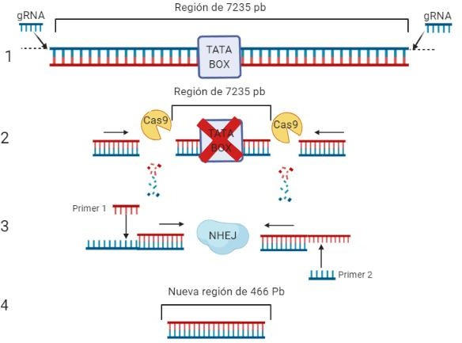

Figura.4.7. Corte por Cas9 y reparación del DNA por NHEJ. En esta figura se representa la acción de la enzima Cas9 cortando a ambos lados de la caja TATA del promotor del pseudogen 2, el que se eligió como ejemplo por su mayor cantidad de pares de bases eliminadas. 1) Se señala la región de 7235 pb establecida por la distancia entre los sitios elegidos para diseño de los RNAs guía y que contiene la caja tata de la región promotora. 2) La enzima Cas9 corta a ambos lados de la región y el fragmento escindido es posteriormente degradado por la célula. 3) Ambos extremos de la secuencia ahora son unidos por el mecanismo de reparación celular de unión de extremos no homólogos (NHEJ). 4) Los primers diseñados inicialmente en posiciones flanqueantes de ambos cortes de Cas9 generarán un amplicón de 466 pb en los casos en que se produzca la edición, a diferencia del tamaño no editado que sería de 7235 pb, por tanto, no amplificable.

Tabla 4.8

Primers de comprobación pseudogen 1. | Oligonucleótidos
PS1_COM_F: Forward (5’- 3’) | TGGTGCTAGGGATCAAACTCAC
PS1_COM_R: Reverse (5’- 3’) | AACCGTTCAGGGCATTCTGG
Tamaño del amplicón teórico: | 924 pb

Tabla 4.9

Primers de comprobación pseudogen 2 | Oligonucleótidos
PS2_COM_F: Forward (5’- 3’) | CGATGGCAGTGAGGTACAGG
PS2_COM_R: Reverse (5’- 3’) | AGGCACACTAGGCTGAAGTG
Tamaño del amplicón teórico: | 466 pb

Tabla 4.10

Primers de comprobación pseudogen 3 | Oligonucleótidos
PS3_COM_F: Forward (5’- 3’) | CCCATTGAGGATGTCTCAGTCC
PS3_COM_R: Reverse (5’- 3’) | ACCCCATTGGCTTCTTCAGAG
Tamaño de amplicón teórico: | 270 pb

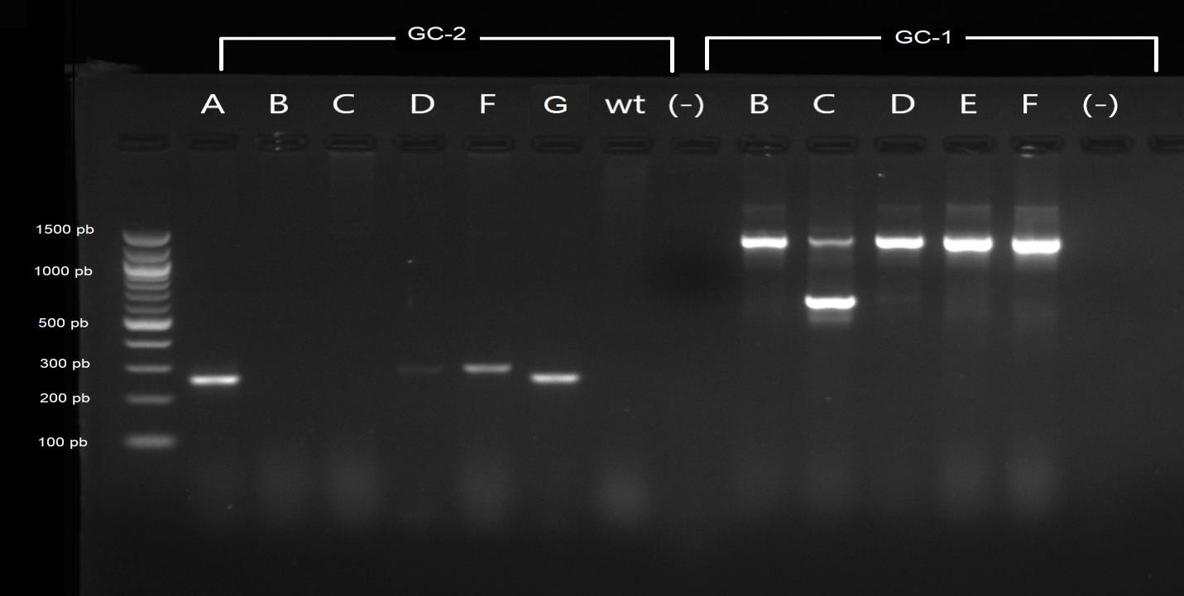
Figura. 4.11. Gel de electroforesis que muestra la presencia del amplicón teórico en caso de unión de los extremos luego de la escisión por parte de Cas9, tanto las colonias A, D, F y G de la línea GC-2 fueron exitosamente editadas. Esto se evidencia por la presencia del amplicón de ~200-300pb. En el caso de GC-1 solo la colonia C presenta la presencia del amplicón de menor tamaño (~600-700 pb).

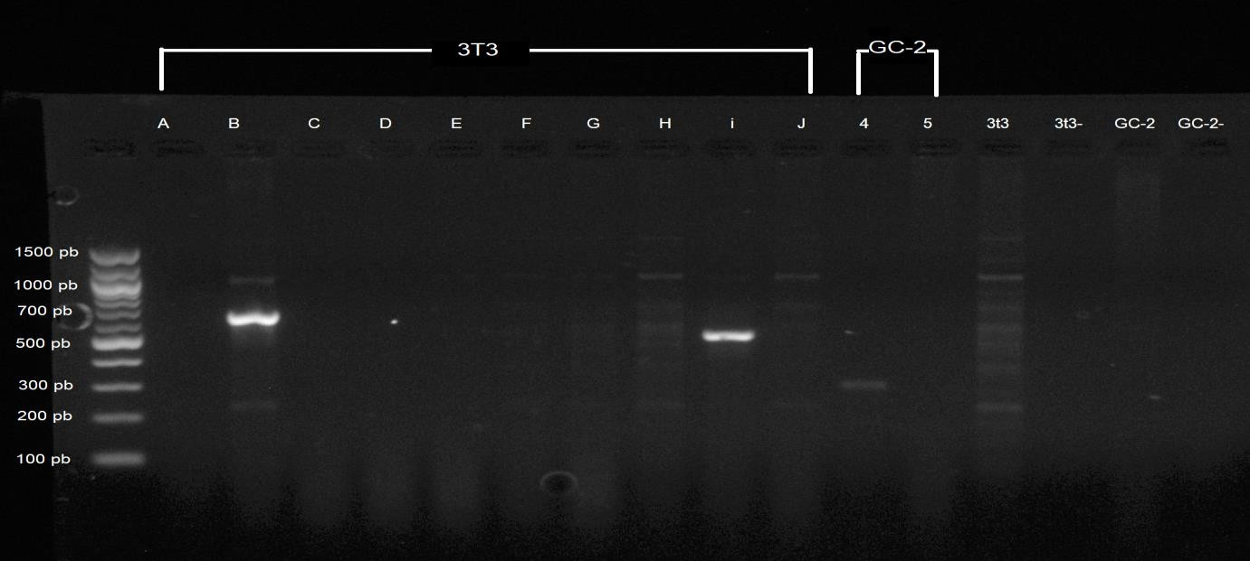
Figura 4.12. Gel de electroforesis que muestra la presencia del amplicón teórico en caso de unión de los extremos luego de la escisión por parte de Cas9, en la línea 3T3 se evidencia que tanto la colonia B como la I, fueron exitosamente editadas por la presencia del amplicón de ~600-800 pb. Además, la colonia 4 de la línea GC-2 también fue editada exitosamente (~200-300 pb).

5.- Discusión:
Los miRNAs regulan post-trancripcionalmente a los los mRNAs silenciándolos o degradándolos, pero está interacción se complejiza si llega a formar parte de una red de regulación descrita como las redes ceRNA, en las cuales, no solo están presentes los miRNAs y lo mRNAs, sino que en ella también participan otros RNAs largos no codificantes, lncRNAs, como por ejemplo los transcritos de pseudogenes. Resulta difícil estudiar el rol que cumplen cada uno de estos tipos de RNA al interior de una red como la anteriormente descrita, debido a la naturaleza pleiotrópica de estos. Un procedimiento para abordar esta problemática es eliminar cada uno de los componentes por separado en un órgano o tipo celular especifico. Para lograr este fin se pueden utilizar múltiples estrategias de silenciamiento. En este trabajo se optó por el uso de la herramienta de edición genómica CRISPR, con la cual se pueden eliminar secuencias específicas del genoma dependiendo del objetivo. Es por esto, que en este trabajo se plantea la supresión de la actividad transcripcional mostrada por los pseudogenes de Rnf19a en células germinales y somáticas de murino, mediante la eliminación de las regiones promotoras de cada uno de estos pseudogenes, en tres líneas celulares distintas. Esto con el fin de analizar en un trabajo posterior si la red se ve desregulada de alguna manera, afectando a la expresión del mRNA de Rnf19a o en los niveles de su proteína.
En la literatura existen otros ejemplos de redes ceRNA descritos y con los cuales podemos comparar nuestro estudio. Entre ellos podemos mencionar al pseudogen PTENP1, del gen PTEN y el lncRNA HOTAIR. En un estudio realizado previamente (Vitiello et al., 2020) se logró el silenciamiento del pseudogen de PTEN mediante el uso del sistema CRISPR, pero a diferencia de nuestro trabajo ellos utilizan una variación de la endonucleasa Cas, la llamada CasRx, la cual a diferencia de otras endonucleasas como es el caso de Cas 9 no necesita una secuencia PAM aledaña, y además no solo tiene la capacidad de cortar en doble hebra, ya que se ha visto que tiene una actividad efectiva también cortando mono hebra resultando útil a la hora de trabajar con secuencias de RNA como se ha descrito en (Konermann et al., 2018). El planteamiento en su estudio es similar al nuestro, la supresión de la actividad transcripcional del pseudogen, en su caso PTENP1. Para esto utilizan dos métodos, primero un silenciamiento de la expresión de PTENP1 mediante el uso de RNAs pequeños interferentes (siRNA), en el cual concluyen que el uso de 4 de estos en un mix genera los

mejores resultados, y luego utilizando la técnica CRISPR. Pero a diferencia de nuestro trabajo en el que realizamos un knockout (eliminando la secuencia promotora), ellos realizan un knockin, integrando una secuencia que codifica para proteína verde fluorescente, impidiendo así la transcripción del pseudogen y por lo tanto validando mediante la fluorescencia la efectividad de su método. Luego de logrado el knockin PTENP1, midieron mediante qRT- PCR los niveles de expresión del gen parental PTEN, y con la técnica WB los niveles de proteína de este mismo, confirmando mediante la desregulación de estos parámetros el rol fundamental del pseudogen PTENP1 en la red ceRNA. Similares ensayos se deberán realizar con las células mutantes que hemos generado en este trabajo a fin de validar la función de los pseudogenes en la posible red ceRNA en la que pensamos participan junto con el transcrito de Rnf19a.
Por otra parte, en el caso del lncRNA HOTAIR, también se ha demostrado que participa en redes de regulación tipo ceRNA (Zhou et al., 2014), y la estrategia ocupada por los autores (Zhang et al., 2020) es la de lograr el knockout de HOTAIR mediante el uso de siRNAs, demostrando que también es una estrategia efectiva a la hora de impedir la actividad transcripcional de este tipo de RNA.
Nosotros sin embargo y como se ha establecido previamente optamos por la estrategia de la edición genómica basada en el sistema CRISPR-Cas9.
CRISPR/Cas9 es una potente herramienta de edición genómica que ha permitido llevar la manipulación genética al siguiente nivel. Esta herramienta resulta bastante útil por su capacidad de eliminar secuencias a través de un RNA guía (gRNA). El problema surge en que este método no es práctico a la hora de editar elementos genómicos que no codifican, como lo son los miRNAS y los pseudogenes, puesto que una mutación de tipo indel no generan los mismos cambios de la manera en que ocurren en secuencias que codifican para proteínas. En el trabajo presente se utilizó al igual que otros autores (J. Han et al., 2014) un par de gRNAs para eliminar una región completa del genoma. En nuestro caso para evitar la transcripción de los 3 pseudogenes. La diferencia entre nuestro trabajo y el de Jinxiong Han radica en que el método que utilizamos para transfectar fue a través de liposomas en cultivo celular. Por el contrario, ellos utilizaron inyecciones directamente a embriones de ratón en etapa de una célula. Al momento de comprobar la correcta edición genómica se utilizó el mismo método descrito previemante (Pulido-Quetglas et al., 2017), o sea un par de primers

que flanquean la zona del corte hecho por CRISPR. Esto fue hecho así con el fin de comprobar mediante la obtención de un amplicón de menor tamaño producto de la unión de los extremos de la secuencia en la zona en donde se produjo el corte. Los resultados demostraron que es posible validar los resultados de esta manera, puesto que el amplicón generado por la secuencia sin editar es de un tamaño mucho mayor y no aparece como producto de PCR. Por otra parte, a diferencia de (Pulido-Quetglas et al., 2017), que utilizan el plásmido pDECKO que permite la expresión de ambos sgRNAs, en el presente trabajo se utilizó eSpCas9(1.1)-T2A. el cual solo permite la expresión de un sgRNA por plásmido. Por tanto, al momento de transfectar se debieron usar dos construcciones diferentes simultáneamente. Esto también se demuestra que no es necesaria la co-expresión de estas en un plásmido para lograr el mismo efecto a nivel de cultivo celular. En otra investigación realizada por (Ho et al., 2015) se decide generar knockouts tanto de miRNAs como lncRNAs adoptando distintos métodos para así comprobar cual resultaba más efectivo. En el caso particular del lncRNA UCA1, deciden utilizar en un comienzo un solo gRNA, obteniendo mutantes pero no logrando el knockout, es por esto que se decide usar al igual que en este trabajo el método de dos gRNAs, validando la generación del silenciamiento de la misma manera que se propuso en este trabajo, o sea utilizando un par de primers que flaquean por fuera de la zona de corte, demostrando que este método resulta eficaz a la hora de evitar la expresión de RNAs no codificantes largos.
Un problema presente en la edición ya sea de genes o pseudogenes, es la presencia de la actividad off-target, como ambas secuencias presentan un gran grado de homología entre sí, a veces puede presentarse problemas de edición no deseada en otras regiones del genoma. En un trabajo previo (Hanss et al., 2020) se utiliza una estrategia distinta a nuestro trabajo, ya que ellos editaron el gen GBA y debido a la gran similitud en la región editada con regiones presente en su pseudogen GBA1 tuvieron que validar un método en el cual no ocurriera la actividad off-target. En cambio, nosotros realizamos un trabajo de validación y prueba de los gRNAs diseñados en la herramienta BLAST corroborando que estas secuencias no se presentaban en Rnf19a.
Por último, el presente trabajo abre la puerta a posteriores estudios en donde se medirán los cambios en la expresión del RNA de cada uno de estos pseudogenes, y cómo la ausencia

de su expresión podría influir en la expresión de la proteína del gen parental Rnf19a, validando así que se establece una red ceRNA.

6.- Conclusiones:

- Se ha eliminado el promotor de uno de los pseudogenes en cada una de las líneas celulares usadas.
- Se han generado líneas celulares mutantes para cada uno de los pseudogenes de Rnf19a
siendo GC-1 para Pg1, GC-2 para Pg3 y 3T3 para Pg2.

7.-Bibliografía:

Addgene: Isolating a Monoclonal Cell Population by Limiting Dilution. (s. f.). Recuperado
9 de junio de 2020, de https://www.addgene.org/protocols/limiting- dilution/?gclid=EAIaIQobChMI4buritX16QIViwyRCh0ceQ6uEAAYAiAAEgLQ_
_D_BwE
An, Y., Furber, K. L., & Ji, S. (2017). Pseudogenes regulate parental gene expression via ceRNA network. Journal of Cellular and Molecular Medicine, 21(1), 185-192. https://doi.org/10.1111/jcmm.12952
Bartel, D. P. (2018). Metazoan MicroRNAs. Cell, 173(1), 20-51. https://doi.org/10.1016/j.cell.2018.03.006
Cong, L., Ran, F. A., Cox, D., Lin, S., Barretto, R., Habib, N., Hsu, P. D., Wu, X., Jiang, W., Marraffini, L. A., & Zhang, F. (2013). Multiplex Genome Engineering Using CRISPR/Cas Systems. Science, 339(6121), 819-823.
https://doi.org/10.1126/science.1231143
de Mateo, S., & Sassone-Corsi, P. (2014). Regulation of spermatogenesis by small non- coding RNAs: Role of the germ granule. Seminars in Cell & Developmental Biology, 29, 84-92. https://doi.org/10.1016/j.semcdb.2014.04.021
Ding, W., Lin, L., Chen, B., & Dai, J. (2006). L1 elements, processed pseudogenes and retrogenes in mammalian genomes. IUBMB Life, 58(12), 677-685.
https://doi.org/10.1080/15216540601034856
Fabbri, M., Girnita, L., Varani, G., & Calin, G. A. (2019). Decrypting noncoding RNA interactions, structures, and functional networks. Genome Research, 29(9), 1377- 1388. https://doi.org/10.1101/gr.247239.118
Faraone Mennella, M. R. (2011). Mammalian Spermatogenesis, DNA Repair, Poly (ADP- ribose) Turnover: The State of the Art. En F. Storici (Ed.), DNA Repair—On the Pathways to Fixing DNA Damage and Errors. InTech. https://doi.org/10.5772/23337 Gebert, L. F. R., & MacRae, I. J. (2019). Regulation of microRNA function in animals. Nature Reviews Molecular Cell Biology, 20(1), 21-37.
https://doi.org/10.1038/s41580-018-0045-7

GeneArt CRISPR Nuclease Vectors—CL. (s. f.). Recuperado 8 de junio de 2020, de https://www.thermofisher.com/cl/es/home/life-science/genome-editing/geneart- crispr/crispr-nuclease-vector.html
Gong, C., & Maquat, L. E. (2011). LncRNAs transactivate STAU1-mediated mRNA decay by duplexing with 3’ UTRs via Alu elements. Nature, 470(7333), 284-288. https://doi.org/10.1038/nature09701
Hale, D. W. (1996). Mammalian Spermatogenesis. En Advances in Genome Biology (Vol. 4, pp. 249-304). Elsevier. https://doi.org/10.1016/S1067-5701(96)80011-8
Han, J., Zhang, J., Chen, L., Shen, B., Zhou, J., Hu, B., Du, Y., Tate, P. H., Huang, X., & Zhang, W. (2014). Efficient in vivo deletion of a large imprinted lncRNA by CRISPR/Cas9. RNA Biology, 11(7), 829-835. https://doi.org/10.4161/rna.29624
Han, Y. J., Ma, S. F., Yourek, G., Park, Y., & Garcia, J. G. N. (2011). A transcribed pseudogene of MYLK promotes cell proliferation. The FASEB Journal, 25(7), 2305- 2312. https://doi.org/10.1096/fj.10-177808
Hanss, Z., Boussaad, I., Jarazo, J., Schwamborn, J. C., & Krüger, R. (2020). Quality Control Strategy for CRISPR-Cas9-Based Gene Editing Complicated by a Pseudogene. Frontiers in Genetics, 10, 1297. https://doi.org/10.3389/fgene.2019.01297

Ho, T.-T., Zhou, N., Huang, J., Koirala, P., Xu, M., Fung, R., Wu, F., & Mo, Y.-Y. (2015).
Targeting non-coding RNAs with the CRISPR/Cas9 system in human cell lines.
Nucleic Acids Research, 43(3), e17-e17. https://doi.org/10.1093/nar/gku1198
Hsu, P. D., Lander, E. S., & Zhang, F. (2014). Development and Applications of CRISPR- Cas9 for Genome Engineering. Cell, 157(6), 1262-1278.
https://doi.org/10.1016/j.cell.2014.05.010
Kanduri, C. (2011). Kcnq1ot1: A chromatin regulatory RNA. Seminars in Cell & Developmental Biology, 22(4), 343-350. https://doi.org/10.1016/j.semcdb.2011.02.020
Konermann, S., Lotfy, P., Brideau, N. J., Oki, J., Shokhirev, M. N., & Hsu, P. D. (2018). Transcriptome Engineering with RNA-Targeting Type VI-D CRISPR Effectors. Cell, 173(3), 665-676.e14. https://doi.org/10.1016/j.cell.2018.02.033

Khaitan, D., Dinger, M. E., Mazar, J., Crawford, J., Smith, M. A., Mattick, J. S., & Perera,
R. J. (2011). The melanoma-upregulated long noncoding RNA SPRY4-IT1 modulates apoptosis and invasion. Cancer Research, 71(11), 3852-3862. https://doi.org/10.1158/0008-5472.CAN-10-4460
Loewer, S., Cabili, M. N., Guttman, M., Loh, Y.-H., Thomas, K., Park, I. H., Garber, M., Curran, M., Onder, T., Agarwal, S., Manos, P. D., Datta, S., Lander, E. S., Schlaeger,
T. M., Daley, G. Q., & Rinn, J. L. (2010). Large intergenic non-coding RNA-RoR modulates reprogramming of human induced pluripotent stem cells. Nature Genetics, 42(12), 1113-1117. https://doi.org/10.1038/ng.710
Loureiro, A., & da Silva, G. J. (2019). CRISPR-Cas: Converting A Bacterial Defence Mechanism into A State-of-the-Art Genetic Manipulation Tool. Antibiotics, 8(1). https://doi.org/10.3390/antibiotics8010018
Nishimura, H., & L’Hernault, S. W. (2017). Spermatogenesis. Current Biology, 27(18), R988-R994. https://doi.org/10.1016/j.cub.2017.07.067
Niwa, J., Ishigaki, S., Doyu, M., Suzuki, T., Tanaka, K., & Sobue, G. (2001). A Novel Centrosomal RING-Finger Protein, Dorfin, Mediates Ubiquitin Ligase Activity. Biochemical and Biophysical Research Communications, 281(3), 706-713. https://doi.org/10.1006/bbrc.2001.4414
Párraga, M., & del Mazo, J. (2000). XYbp, a novel RING-finger protein, is a component of the XY body of spermatocytes and centrosomes. Mechanisms of Development, 90(1), 95-101. https://doi.org/10.1016/S0925-4773(99)00223-3
Pink, R. C., Wicks, K., Caley, D. P., Punch, E. K., Jacobs, L., & Francisco Carter, D. R. (2011). Pseudogenes: Pseudo-functional or key regulators in health and disease? RNA, 17(5), 792-798. https://doi.org/10.1261/rna.2658311
Pulido-Quetglas, C., Aparicio-Prat, E., Arnan, C., Polidori, T., Hermoso, T., Palumbo, E., Ponomarenko, J., Guigo, R., & Johnson, R. (2017). Scalable Design of Paired CRISPR Guide RNAs for Genomic Deletion. PLOS Computational Biology, 13(3), e1005341. https://doi.org/10.1371/journal.pcbi.1005341
Rejas, M. (2016). Estudio de la expresión de Rnf19a frente a choque térmico en células NIH- 3T3, GC-1 y GC-2 de ratón in vitro y en testículo de ratón in vivo. Universidad de Valparaiso.

Salmena, L., Poliseno, L., Tay, Y., Kats, L., & Pandolfi, P. P. (2011). A ceRNA Hypothesis: The Rosetta Stone of a Hidden RNA Language? Cell, 146(3), 353-358. https://doi.org/10.1016/j.cell.2011.07.014
Sasidharan, R., & Gerstein, M. (2008). Protein fossils live on as RNA. Nature, 453(7196), 729-731. https://doi.org/10.1038/453729a
Saxe, J. P., & Lin, H. (2011). Small Noncoding RNAs in the Germline. Cold Spring Harbor Perspectives in Biology, 3(9), a002717-a002717. https://doi.org/10.1101/cshperspect.a002717
Shalem, O., Sanjana, N. E., Hartenian, E., Shi, X., Scott, D. A., Mikkelsen, T. S., Heckl, D., Ebert, B. L., Root, D. E., Doench, J. G., & Zhang, F. (2014). Genome-Scale CRISPR- Cas9 Knockout Screening in Human Cells. Science, 343(6166), 84-87. https://doi.org/10.1126/science.1247005
Smith, D. (2016). Regulación de la expresión del gen Rnf19a y su pseudogen Rnf19aTPPg3 por microRNAs en líneas celulares somáticas y espermatogénicas de murino. Universidad de Valparaiso.
Song, Y., Lai, L., & Li, Z. (2017). Large-scale genomic deletions mediated by CRISPR/Cas9 system. Oncotarget, 8(4), 5647-5647. https://doi.org/10.18632/oncotarget.14543
Tutar, Y. (2012). Pseudogenes. Comparative and Functional Genomics, 2012, 1-4. https://doi.org/10.1155/2012/424526
Vitiello, M., Evangelista, M., Zhang, Y., Salmena, L., Pandolfi, P. P., & Poliseno, L. (2020). PTENP1 is a ceRNA for PTEN: It’s CRISPR clear. Journal of Hematology & Oncology, 13(1), 73. https://doi.org/10.1186/s13045-020-00894-2
Zhang, Y., Ai, H., Fan, X., Chen, S., Wang, Y., & Liu, L. (2020). Knockdown of long non- coding RNA HOTAIR reverses cisplatin resistance of ovarian cancer cells through inhibiting miR-138-5p-regulated EZH2 and SIRT1. Biological Research, 53(1), 18. https://doi.org/10.1186/s40659-020-00286-3
Zhou, X., Chen, J., & Tang, W. (2014). The molecular mechanism of HOTAIR in tumorigenesis, metastasis, and drug resistance. Acta Biochimica et Biophysica Sinica, 46(12), 1011-1015. https://doi.org/10.1093/abbs/gmu104

